本视频讲述了洛必达法则的应用逻辑及其前提条件的争议，强调“用了再说”的实践原则，并指出求导后极限为无穷大时仍可视为有效，而震荡不存在时法则失效；通过例题说明错误使用会导致错误结论，同时澄清计算题中带参数情况无需过度担忧震荡风险。
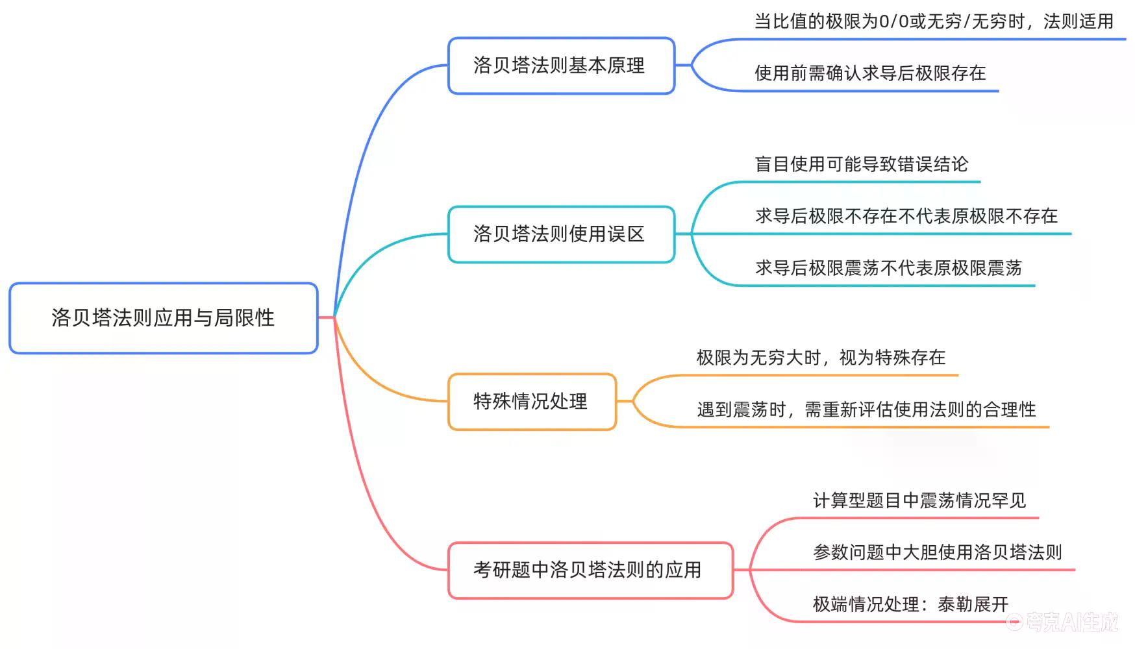

洛必达法则的前提与使用逻辑
- 洛必达法则的基本形式
若在某种趋向下， $lim\frac{f\left(x\right)}{g\left(x\right)}$ 为 $0/0$ 或 $∞/∞$ 型未定式，且 $lim\frac{f^{'}\left(x\right)}{g^{'}\left(x\right)}$ 存在（或为 $∞$ ），则：
$lim\frac{f\left(x\right)}{g\left(x\right)}=lim\frac{f^{'}\left(x\right)}{g^{'}\left(x\right)}$
- 核心问题：前提未知
使用洛必达法则需前提保证 $lim\frac{f^{'}\left(x\right)}{g^{'}\left(x\right)}$ 存在，但实际解题时无法预先判断该极限是否存在。
- 应对策略：“倒了再说”
实践中采取“能不能用洛必达，用了再说”的策略。若求导后的极限存在，则反向满足使用前提；若不存在，则可能不适用。

极限不存在的类型区分
- 无穷大作为特殊存在
极限为 $∞$ 虽属“不存在”，但可视为一种特殊存在，此时洛必达法则依然有效。
- 震荡型不存在导致法则失效
若求导后极限震荡（如 $limcos\left(1/x\right)$ 类型），则不能得出原极限等于震荡，因违背洛必达法则使用前提。

反例解析：洛必达误用导致错误结果
- 题目构造与正确解法
考虑极限 $\lim_{x0}x^{2}sin\left(1/x\right)$ 。
分子为无穷小量乘以有界量 $sin\left(1/x\right)$ ，故整体趋于 0。
正确答案为 $0$ 。
- 错误使用洛必达法则的过程
将原式写作 $\frac{x^{2}sin\left(1/x\right)}{1}$ 并对分子分母分别求导：
分子导数为：
${\left(x^{2}\right)}^{'}⋅sin\left(1/x\right)+x^{2}⋅{\left(sin\left(1/x\right)\right)}^{'}=2xsin\left(1/x\right)+x^{2}⋅cos\left(1/x\right)⋅\left({-1}/{x^{2}}\right)$
化简得：
$2xsin\left(1/x\right)-cos\left(1/x\right)$
分母导数为 1，因此新极限为：
$\lim_{x0}\left(2xsin\left(1/x\right)-cos\left(1/x\right)\right)$
其中 $2xsin\left(1/x\right)0$ ，但 $cos\left(1/x\right)$ 震荡无极限，故整体极限震荡不存在。
- 结论对比与分析
洛必达得出“震荡”，但真实极限为 $0$ ，说明此处在该题中洛必达法则不适用，因其导出后的极限不满足存在性前提。

震荡情形在考研题中的可能性分析
- 计算型题目中几乎不会出现
在常规极限计算题中，尤其是涉及 7 种未定式的传统题型，使用洛必达后出现震荡的概率极低（接近 0）。
- 概念性题目可能考察此点
可能出现在理论判断题中，例如考查学生是否理解“洛必达后震荡则法则失效”的概念。

含参极限问题的处理原则
- 常见题型：已知极限值反求参数
例如已知 $limf\left(x\right)=5$ ，其中 $f\left(x\right)$ 含参数 $a,b$ ，要求解参数。
- 学生常见疑虑
担心使用洛必达后极限可能变为震荡，从而破坏原极限为 5 的条件，认为存在逻辑漏洞。
- 权威澄清：无需担心
所有真题范围内的含参极限题均为传统结构，其函数形式决定了是否震荡由函数本质决定，而非参数取值（如 $a=8$ 或 $b=9$ 不会影响震荡性）。
- 结论：可大胆使用洛必达
在计算题中，即使含参，也可放心使用洛必达法则进行求解，所谓“震荡风险”是臆想，在考研数学中不会出现。

极端情况的备用方案
- 唯一可行替代方法：泰勒展开
若极端情况下确实怀疑洛必达失效，可用泰勒展开代替。
- 实际建议
此类顾虑在真实考试中无必要，通常直接使用洛必达即可，泰勒展开仅作理论后备。
（内容由AI生成）

